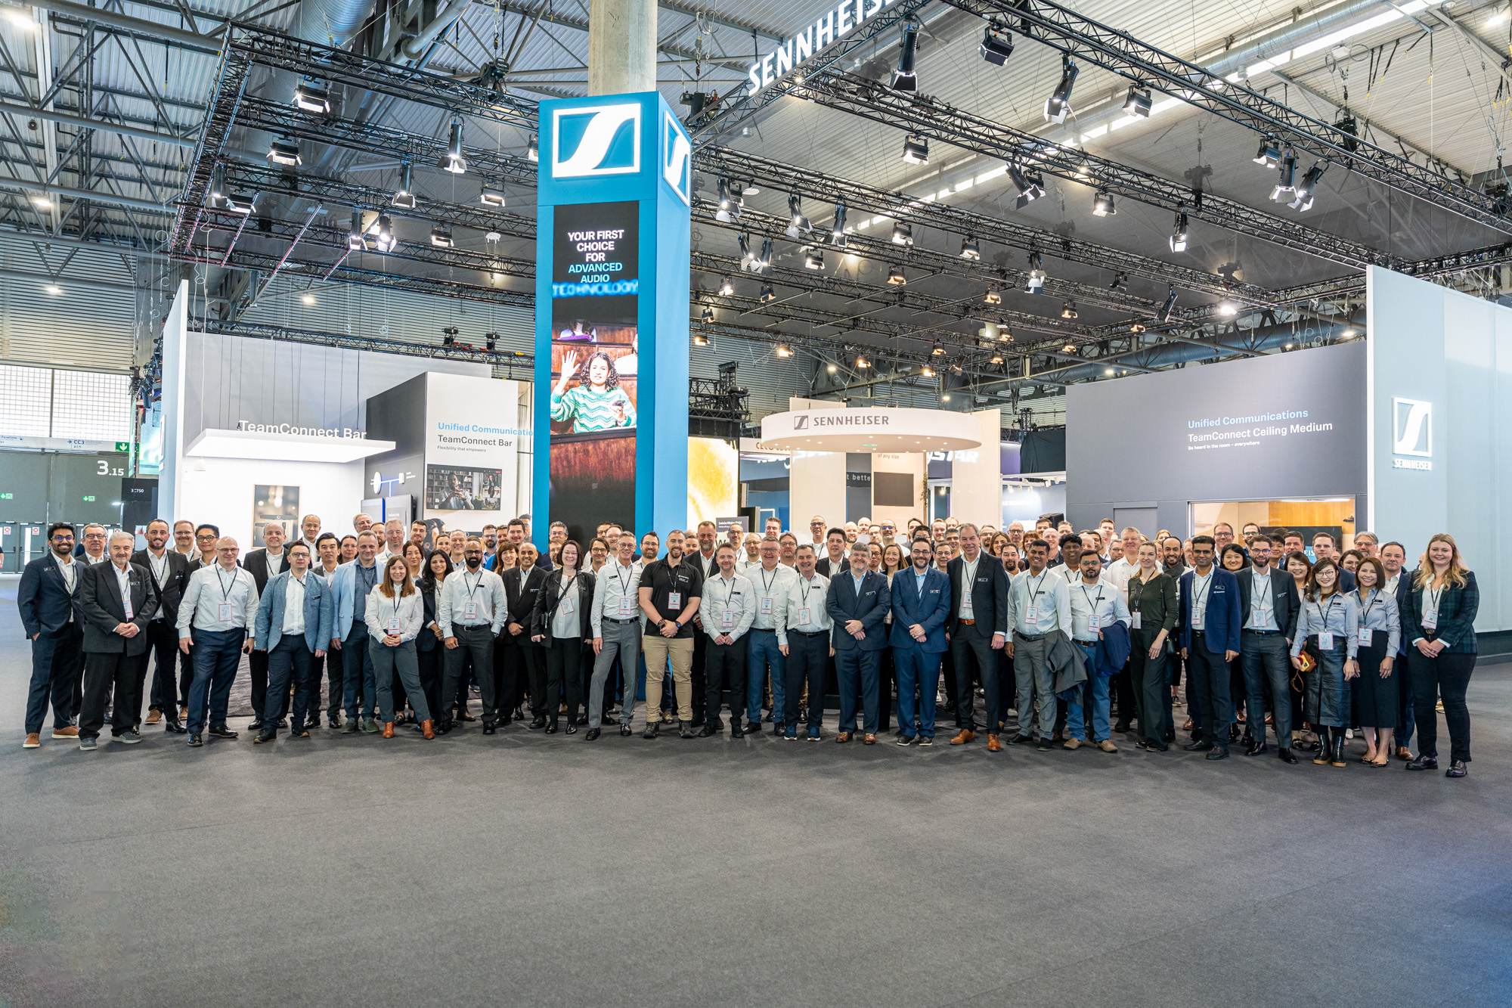
Ontdek de oplossingen van de Sennheiser Group op ISE 2025
Bezoekers kunnen echte innovatie ervaren op Sennheisers grootste stand ooit

Wedemark/Barcelona, januari 2025 – Op ISE 2025 presenteert de Sennheiser Group het uitgebreide assortiment audio-oplossingen en -workflows van zijn merken Sennheiser, Neumann.Berlin, AMBEO en Merging Technologies voor onderwijs-, bedrijfs-, live audio-, uitzendings- en studioruimtes. Nooit eerder konden de ISE-bezoekers het complete portfolio van de groep van zo dichtbij ontdekken als op de naburige Sennheiser-stands. Daar kunnen ze de technologieën in boeiende demoruimtes ervaren, onder begeleiding van een team van ervaren specialisten.

De Business Communication Zone
In de Business Communication Zone worden oplossingen voor eenvoudig leren en samenwerken gepresenteerd, afgestemd op unified communication in collegezalen, vergaderzalen, en elke ruimte daartussen. In zijn populaire live demo-vergaderruimtes toont Sennheiser de TeamConnect (TC) Bar S en M – de meest veelzijdige, alles-in-éénvergadertoestellen in hun klasse – maar ook de TeamConnect Ceiling Medium-microfoon (TCC M) met zijn bekroond design en naadloze geluid, inclusief automatische dynamische beamforming en TruVoicelift in actie. De aanwezigen kunnen elke 20 minuten aansluiten bij de TC Bar-demo, en elke 30 minuten bij de TCC M-demo tijdens de openingsuren van de beurs.

Bezoekers krijgen ook de mogelijkheid om Sennheisers geavanceerde draadloze oplossingen zelf te ervaren, zoals bijvoorbeeld EW-DX, de nieuwste toevoeging aan de Evolution Wireless Digital-familie, en een live demo van MobileConnect, de bidirectionele oplossing om duidelijk te horen, moeiteloos te reageren en live te communiceren.

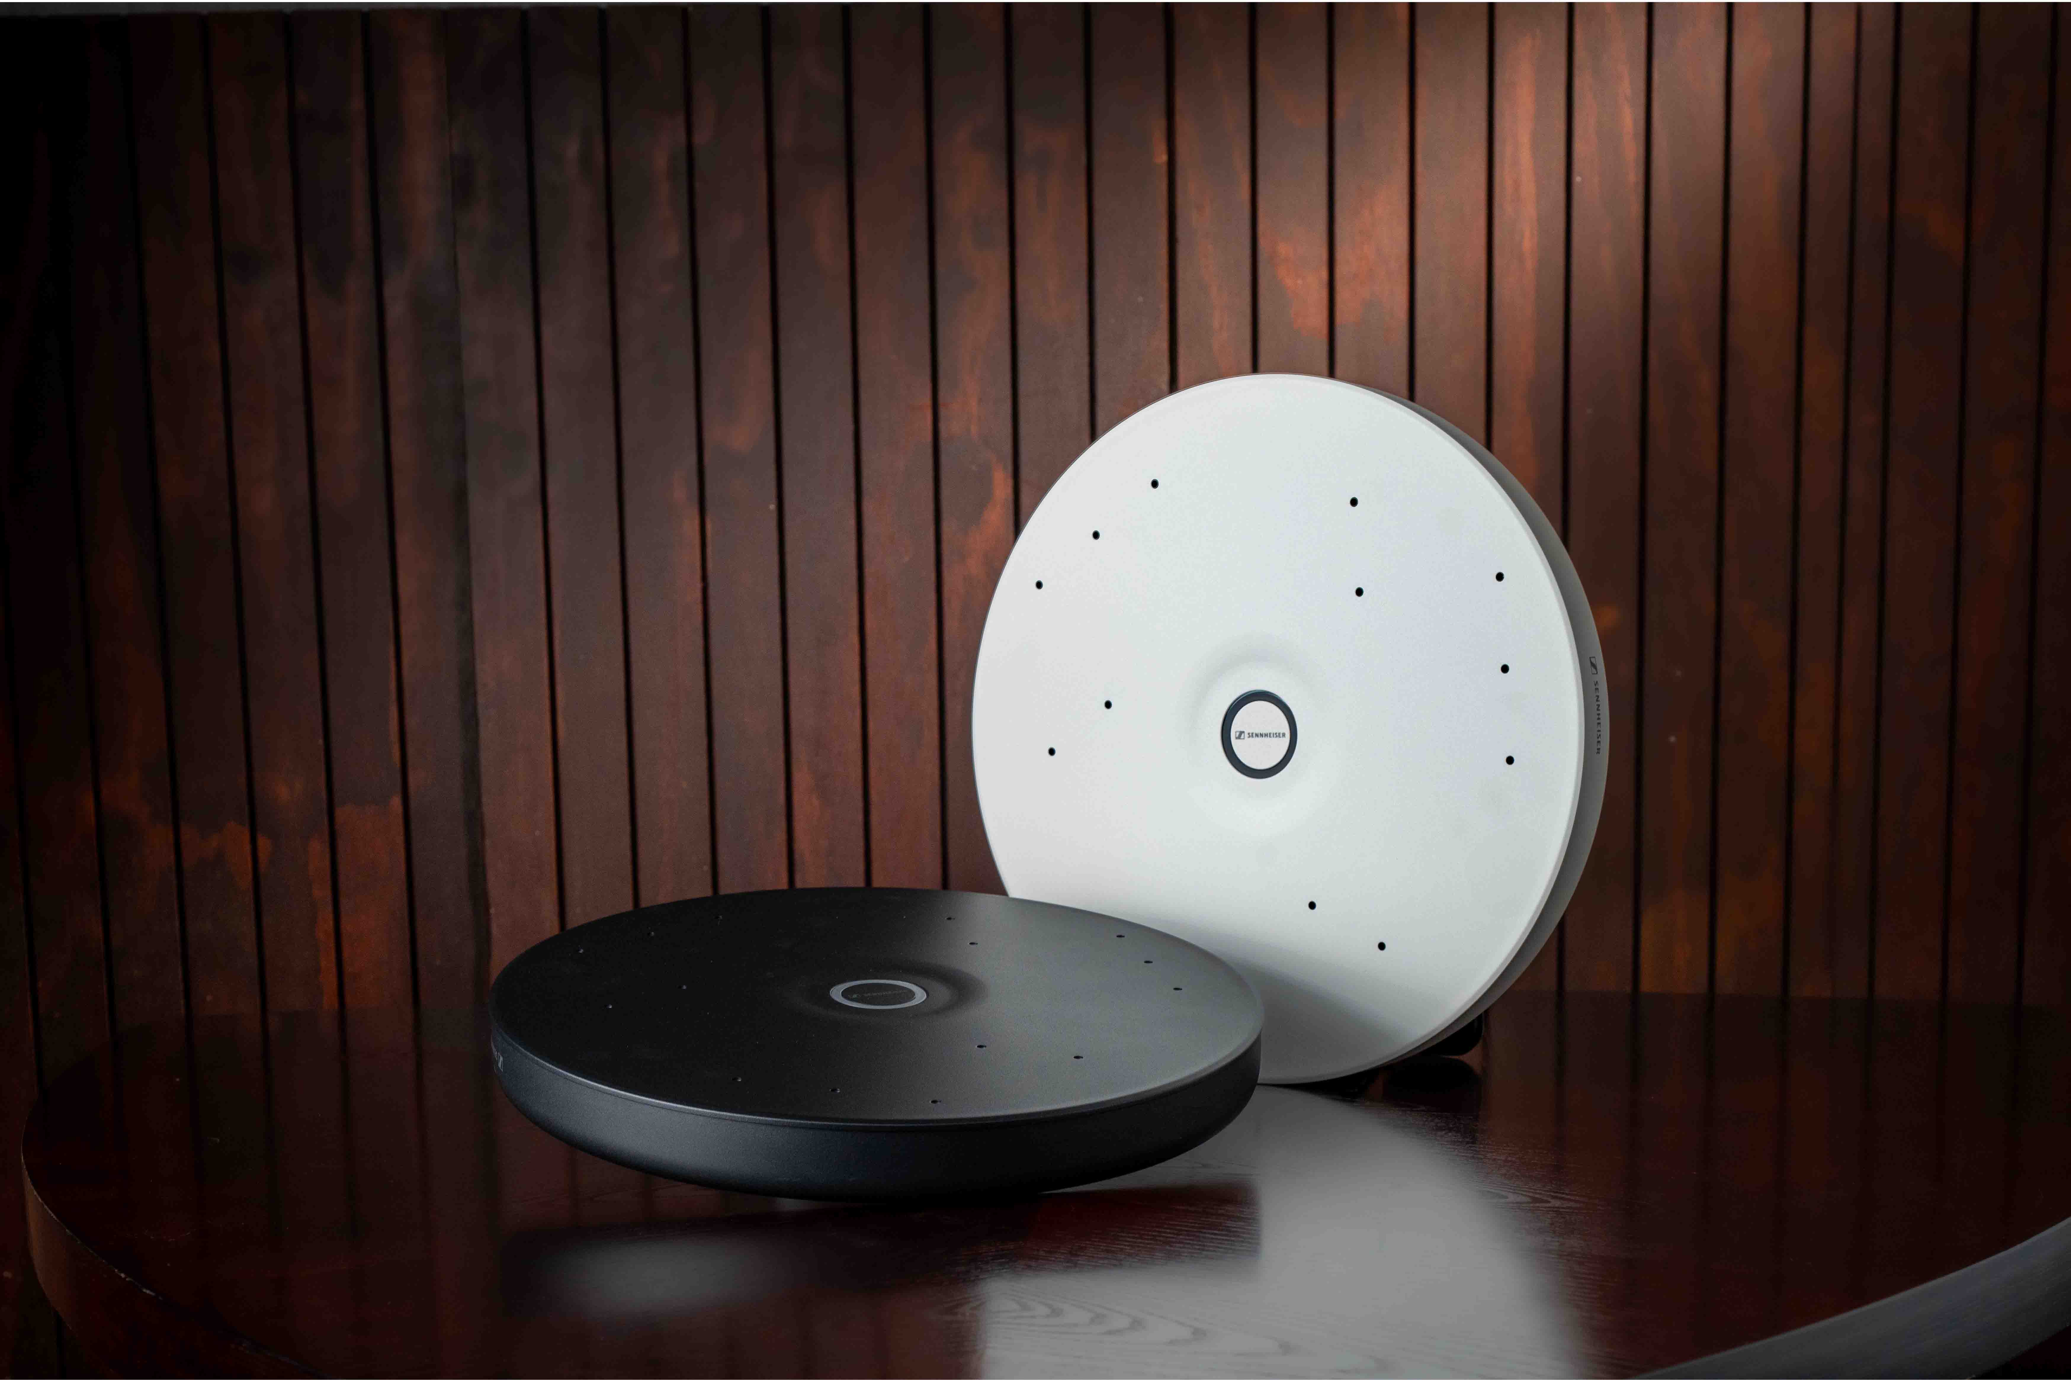
Oplossingen uit de Sennheiser TeamConnect-familie

Doe mee met de ISE25 Hunt voor jouw Perfect Pair
Sennheisers deelname aan ISE 2025 betekent ook de terugkeer van de populaire ‘Perfect Pair’ -zoektocht die het merk samen met zijn partners organiseert. De zoektocht werd dit jaar uitgebreid met interactieve opdrachten, vooruitstrevende technologie en exclusieve prijzen, en vormt zo een dynamische manier om te ontdekken hoe de Sennheiser-oplossingen naadloos geïntegreerd worden met technologieën van partnerfabrikanten.

Of je nu een integrator, consultant of technologiegebruiker bent: Sennheiser nodigt alle aanwezigen uit om het volledige potentieel van zijn toestellen te ontdekken wanneer die gekoppeld worden aan oplossingen van Globale Partners en Allianties, en laat zo zien hoe deze samenwerkingen impactvolle systemen voor een moderne communicatie en samenwerking opleveren.

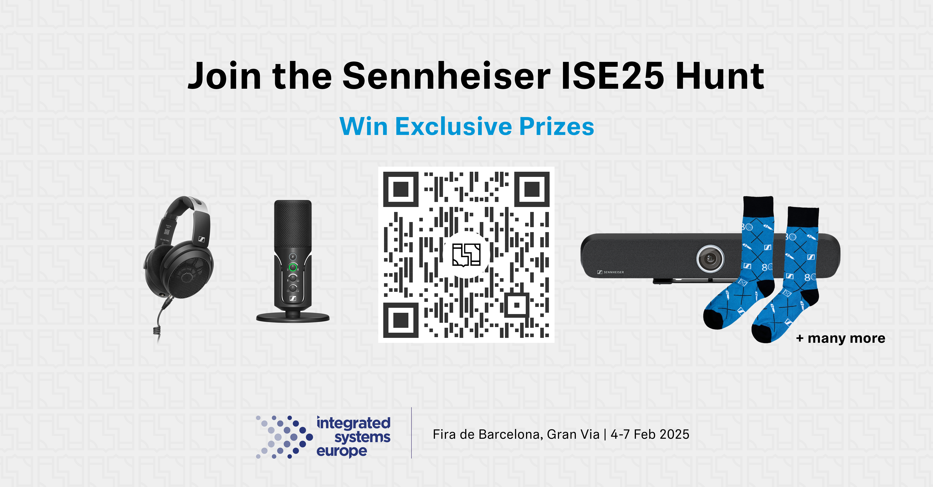 | ISE 2025 betekent de terugkeer van de Perfect Pair-zoektocht

Om mee te doen met de zoektocht moeten de bezoekers de Scavify-app downloaden van de App Store of Google Play, zoeken naar ‘ISE25’ in de Scavify-app en de zoektocht ontgrendelen. Meer informatie over de zoektocht en hoe je moet deelnemen vind je hier.

De Professional Digital Wireless Zone
Sennheiser biedt een diepgaande onderdompeling in zijn bidirectionele breedband Spectera-ecosysteem, dat gebaseerd is op de decennialange research van het bedrijf op vlak van Wireless Multichannel Audio Systems-technologie (WMAS). Bezoekers worden uitgenodigd om de gecombineerde microfoon- en IEM-bodypacks van het systeem te beluisteren, waarbij Sennheiser RF-specialisten klaarstaan om vragen over deze baanbrekende technologie te beantwoorden.

Het Spectera SEK-bodypack verwerkt zowel audio van microfoons als IEM’s, plus controlegegevens, binnen hetzelfde breedband RF-kanaal | 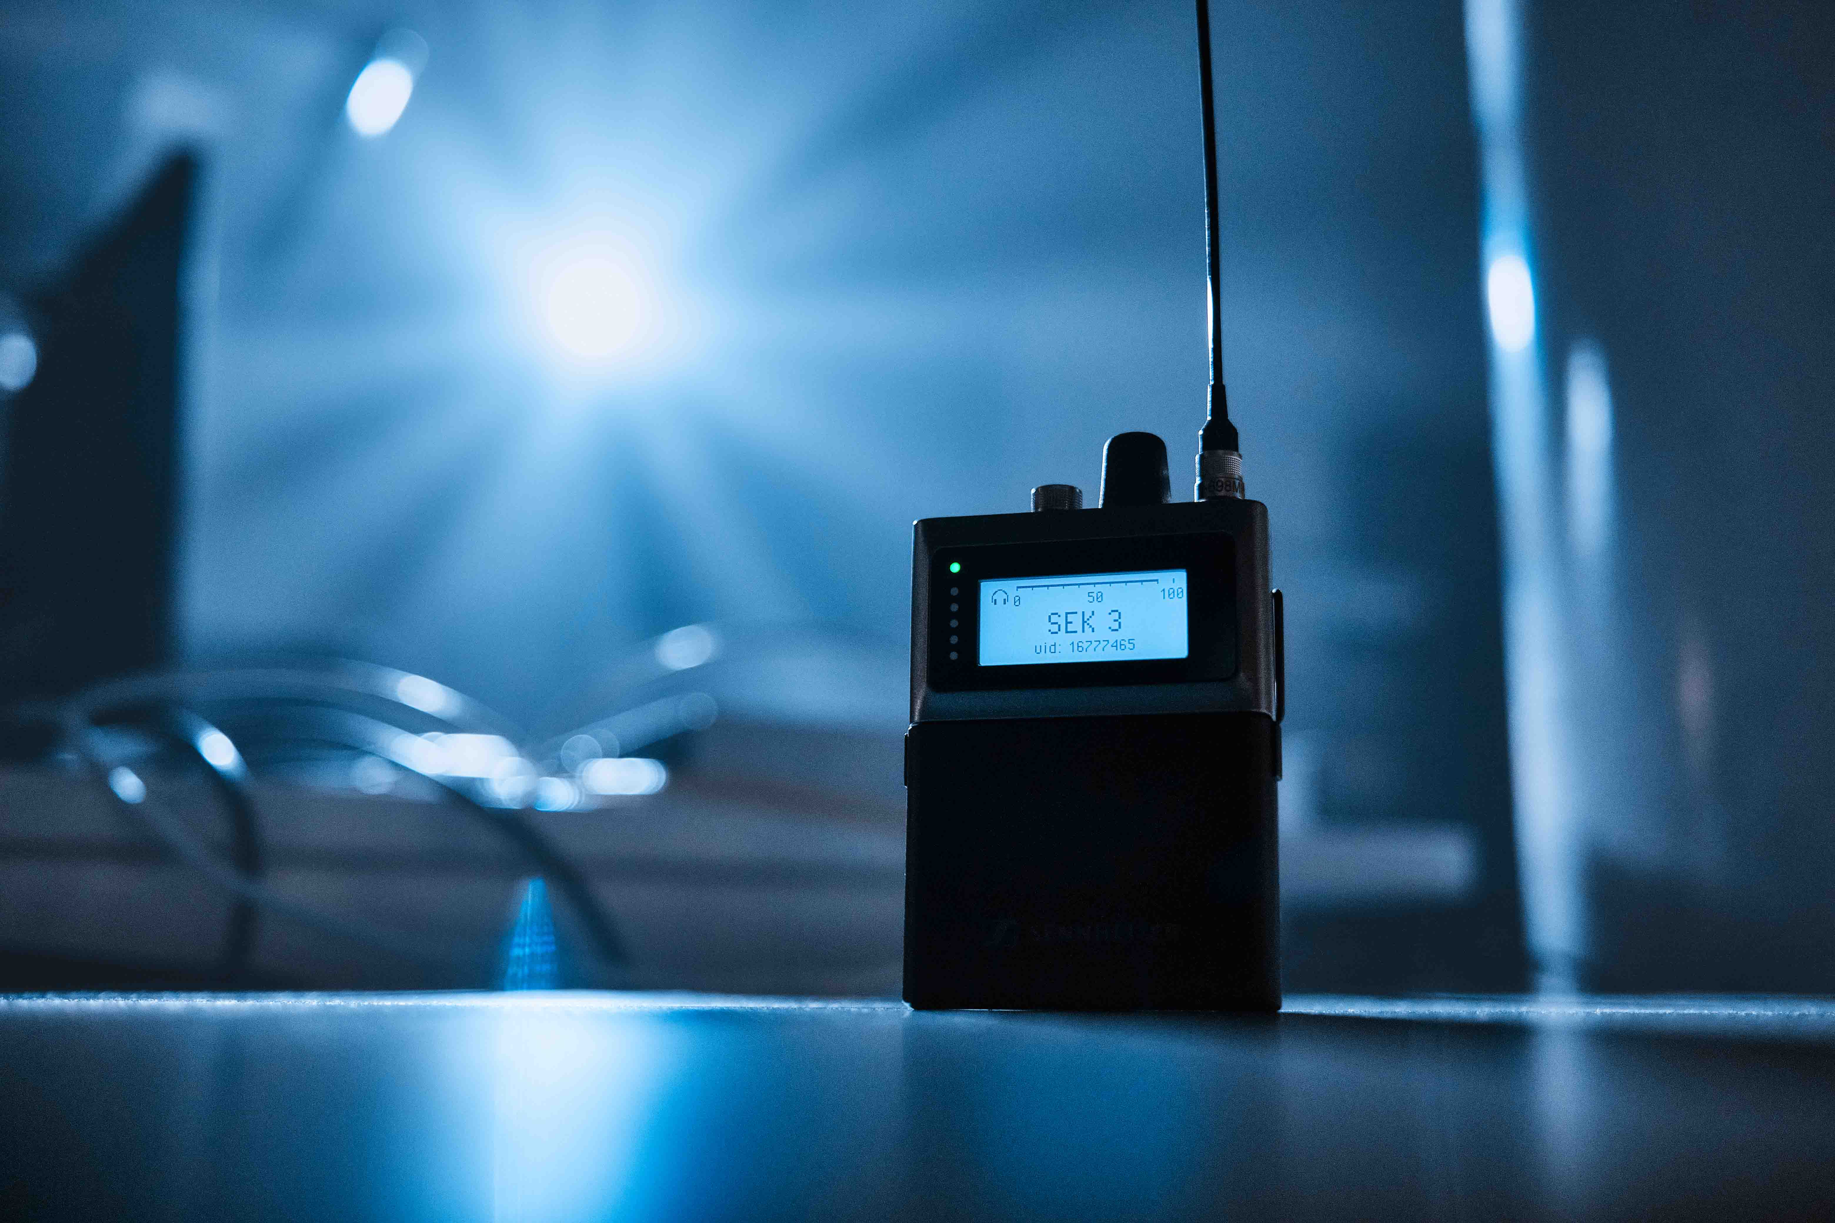

De smalband digitale oplossingen van het bedrijf, Digital 6000 en EW-DX met de nieuwe vierkanaals Dante-receiver, zullen eveneens tentoon worden gesteld, met de bijhorende ‘microfoonspeeltafel’ die de bezoekers de zeldzame opportuniteit biedt om alle verkrijgbare Sennheiser- en Neumann-capsules met handheld-, hoofd- en opspeldmicrofoons met een bodypackzender uit te proberen, om zo de ideale combinatie voor hun stem te vinden. Het luisteren gebeurt via de Sennheiser HD 490 PRO- en Neumann NDH 30-studiohoofdtelefoon.

Op bedraad vlak toont Sennheiser zijn beste microfoonreeks, de MKH RF-condensatormicrofoonlijn met de laatste nieuwe toevoeging, de MKH 8030 achtvormige microfoon. Naast de MD 435, de MD 445 met hoge onderdrukking evenals de evolution e 935 en 945 vocale microfoons, zal ook de MD 421 Kompakt – de microfoon voor elke gelegenheid – deel uitmaken van de ISE-opstelling, net als de HMD-broadcastheadsets.

De Immersive Zone met studiomonitoring-oplossingen van Neumann
Neumann zal zijn innovatieve referentiemonitoring-oplossingen in de Immersive Zone van de Sennheiser Group-stand tonen. De opstelling omvat Neumanns vermaarde KH-reeks met studiomonitors, maar ook de MT 48 audio-interface waarop de Monitor Mission draait. Daarnaast geeft Neumann een preview van een gloednieuw product: RIME - Reference Immersive Monitoring Environment. RIME is een plug-in voor DAW’s, waarmee gebruikers immersieve formaten als Dolby Atmos 7.1.4 kunnen monitoren via hoofdtelefoons met behulp van nieuwe AMBEO-algoritmes. In tegenstelling tot bestaande oplossingen is RIME specifiek gemaakt voor Neumann NDH 20- en NDH 30-hoofdtelefoons. De software omvat immers een volledige Neumann-signaalketen KH-luidsprekers, perfect gealigneerd via MA 1 in een referentieruimte, opgenomen met behulp van de KU 100 binaurale kop via de MT 48. Het resultaat is een ultieme geluidskwaliteit en nauwkeurigheid. RIME kan ook worden gebruikt om stereoweergave te externaliseren, zodat hoofdtelefoons klinken als studiomonitors.

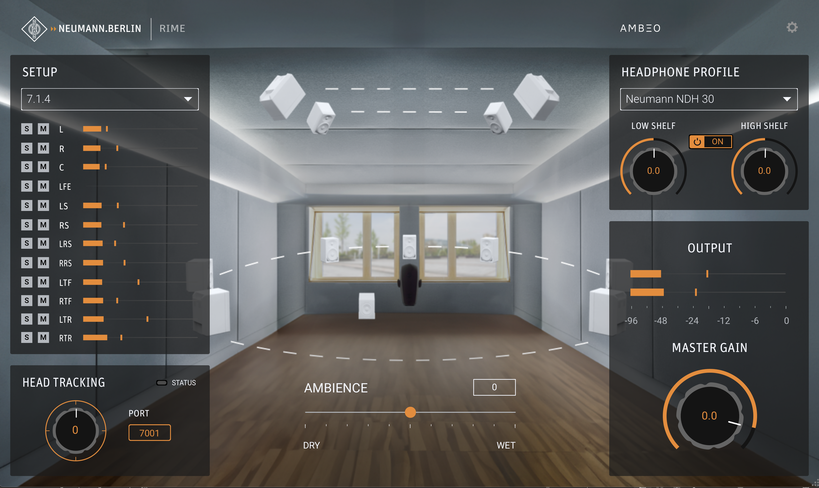
Neumanns nieuwe DAW plug-in RIME (Reference Immersive Monitoring Environment)

Verder zal Neumann deel uitmaken van de Audio Content Creation Zone, waar het de mobiele opnamemogelijkheden van de MT 48 demonstreert. Aangezien de MT 48 compatibel is met zijn klasse kan de MT 48 in de hoogste geluidskwaliteit opnemen op een iPad of iPhone. Voor mobiel gebruik kan de MT 48 gevoed worden door een USB-powerbank (min. 25 W). Er zullen ook Made-to-Order producten getoond worden, waaronder KH-monitors en microfoons in verschillende kleuren.

Merging Technologies onthult Ovation 11 en toont geavanceerde Dante®-integratie
Merging Technologies is verheugd dat het de Ovation 11 mag onthullen, de laatste nieuwe evolutie van zijn meest gesofisticeerde showsynchronisator en mediaspeler. De Ovation 11 werd specifiek ontworpen voor live events, themaparken en multimediaproducties en biedt verbeterde prestaties en innovatieve functies die de controle, synchronisatie en weergave bij complexe opstellingen stroomlijnen.

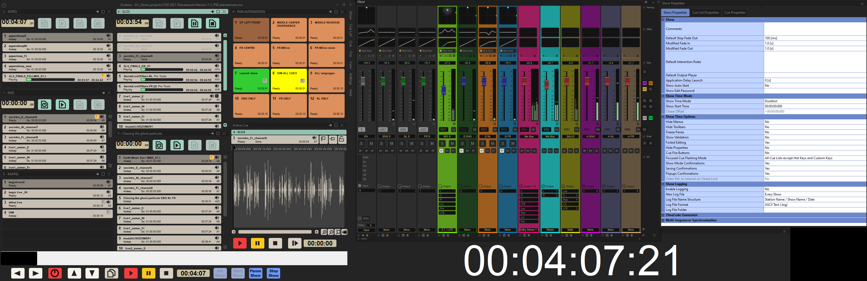
Preview mix- en showcontrole op Ovation 11

Bezoekers kunnen ook het geavanceerde Dante®-compatibele ecosysteem van Merging ervaren met de Hapi Mk III, Anubis en MT 48, naadloos geïntegreerd met de Pyramix 15 DAW. Deze opstelling laat zien hoe Merging de audioproductie verdere stappen vooruit laat zetten door een ongeëvenaarde precisie, schaalbaarheid en flexibiliteit in netwerkomgevingen te bieden.

Bezoek de Sennheiser Group op ISE, Fira Barcelona, van 4 tot 7 februari 2025, Hall 3, Stands B 500 en B 550.

(Einde)

De hogeresolutiebeelden uit dit mediabericht kunnen hier gedownload worden.

